Консультацию подготовила:
Золотухина Людмила Ивановна,
учитель-логопед МАДОУ д/с №66

Консультация для родителей
«Игры со звуком [Р]»
Уважаемые родители! Ваш ребенок уже научился «рычать», но Вы замечаете, что во время общения, игр звук [Р] теряется, слова и фразы произносятся по-старому. Почему это происходит? Это говорит о том, что головной мозг «не запомнил» данный звук и продолжает давать неправильные команды органам артикуляции. Что делать? Для исправления положения можно применять игры, которые помогут ребёнку закрепить нужный звук.
«ПОМОГИ ТИГРИЦЕ НАЙТИ ТИГРЁНКА»
Ребенок проводит пальчиком по дорожке, произнося звук [Р]




1. «НАЗОВИ КАРТИНКИ ПО ПОРЯДКУ,
ГОЛОСОМ ВЫДЕЛЯЯ ЗВУК [Р]»
2. «КАКОЙ КАРТИНКИ НЕ СТАЛО?»
(Взрослый закрывает картинку, а ребёнок говорит «Не стало робота» и т.д.)

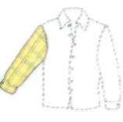
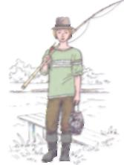



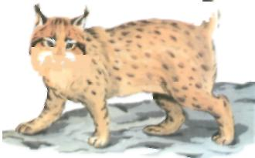
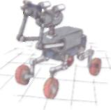




3. «НАЗОВИ «ЖИТЕЛЕЙ» ДОМИКА. ПОВТОРИ СЛОВА
НЕСКОЛЬКО РАЗ»
(В СООТВЕТСТВИИ С ЦИФРОЙ ПОД КАРТИНКОЙ)
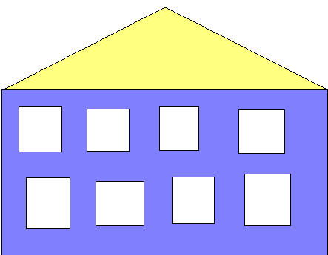





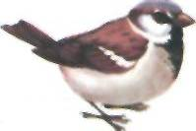


4. «НАЗОВИ СЛОВА, В КОТОРЫХ ЗВУК [Р] СЛЫШИТСЯ
В НАЧАЛЕ, СЕРЕДИНЕ И КОНЦЕ СЛОВА. СОСТАВЬ ПРЕДЛОЖЕНИЯ С ДАННЫМИ СЛОВАМИ»
Р
Р |  | 
Р




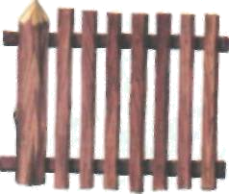

5. «РАЗДЕЛИВ СЛОВА НА СЛОГИ,
РАЗЛОЖИ ПРЕДМЕТЫ ПО ВАГОНЧИКАМ»

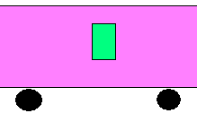
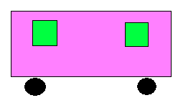
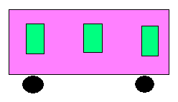

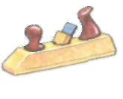
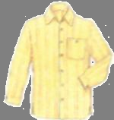


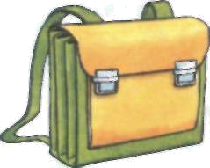


6. «СОСТАВЬ ЦЕПОЧКУ ИЗ КАРТИНОК, ГДЕ ПОСЛЕДНИЙ ЗВУК
В НАЗВАНИИ СТАНОВИТСЯ ПЕРВЫМ ДЛЯ СЛЕДУЮЩЕГО» (назови предметы, четко произнося звук [Р]. Проведи линии от предмета к цифре. Первая картинка ТОРТ)



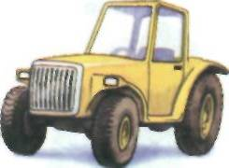

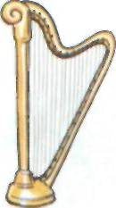
1 2 3 4 5

Я надеюсь, что данные игры помогут вашим детям, правильно произносить звук Р. Желаю вам успехов!

